横山桥初级中学教师家访记录表
教师姓名 | 徐建文 | 陪同教师姓名 | 吴敏亚
学生班级姓名 | 方晨曦 | 家长姓名 | 江燕萍
学生家庭住址 | 领秀江南3幢乙单元1001
家访时间 | 2021.1.29上午
家访原因 | 慰问年级前三名
家访手记 | 学习比较自觉，成绩优秀。目标要放远一些，多做课外练习，多看课外书，拓展阅读能力，得阅读者得天下，数学难题要多钻研。
家长反馈 | 作业在学校基本做完，回家会自觉做些课外习题，只是有空时也会玩手机，这个就怕她上瘾。

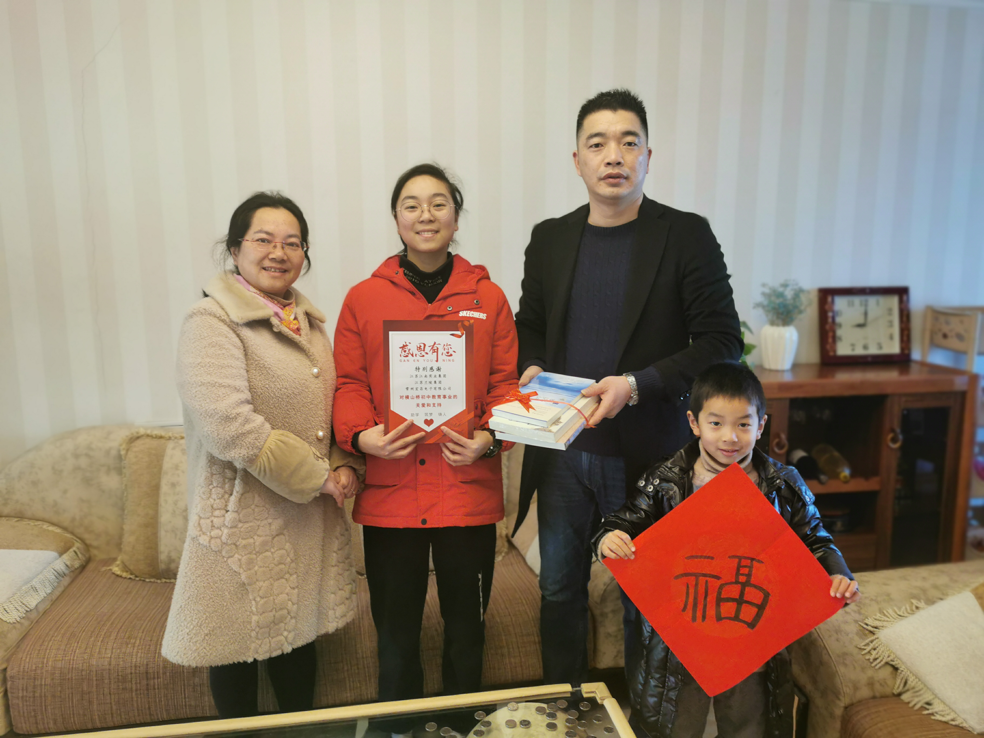

家访照片黏贴处

家访照片黏贴处

